- MAKEUP CUP CREASE
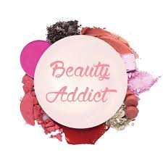
- L'orsque les beauty additcs s'emporte d'une tendance elle se livre a une véritable battle a coup de pinceau et de fard colorés.
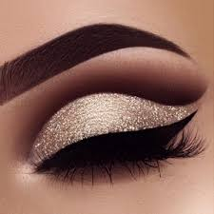

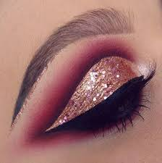

- La nouvelle lubie makeup sur la beautysphère?

- Le maquillage cup crease une technique pour donner de la dimmension au regard.En version glitters,nude ou double.
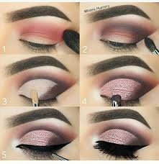

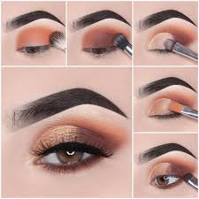
- La technique du cup crease consiste a accentuer les plies de la paupière (le crease en anglais signifiant plie coupé pour structurer et donner de la profondeur au regard.

